环境监测与实验室质量控制实验报告
实验三 钼锑抗分光光度法测定磷
环境工程

一、实验目的和要求
1．掌握钼锑抗分光光度法测定磷的方法。
2．练习实际测量以及定容的操作。
3．练习分光光度计的使用。

二、碘量法溶解氧的测定
（一）原理：
在一定酸度和锑离子存在的情况下，磷酸根与钼酸铵形成锑磷钼混合杂多酸，它在常温下可迅速被抗坏血酸还原为钼蓝，在700nm波长下测定。实验的适宜酸度为0.28～0.38mol•L⁻¹ H₂SO₄，适宜温度为20～60℃，显色时间为30～60min，可稳定24h，含磷5×10⁻⁶～2×10⁻⁴ %范围内符合线性关系。
（二）主要仪器：
10支50mL比色管；试管架；分光光度计；移液管；容量瓶等。
（三）试剂：
1．1+1硫酸：浓硫酸与蒸馏水的体积比为1:1混匀。()。
2．抗坏血酸溶液：100g/L（10%）。
3．钼酸盐溶液:13g钼酸铵((NH₄)₆Mo₇O₂₄·4H₂O)溶于100ml蒸馏水，0.35g酒石酸锑钾（KSbC₄H₄O₇·1/2H₂O）溶于100ml蒸馏水。在不断搅拌的情况下把钼酸铵徐徐加到300ml 1+1硫酸中，加酒石酸锑钾溶液混匀。
4．磷酸盐储备溶液：110℃干燥2h的磷酸二氢钾0.2197g溶于水，移入1000ml容量瓶中，加5mL 1+1硫酸定容至1000mL。此时浓度为50μg/mL。
5. 磷酸盐标准溶液：吸取10mL磷酸盐储备液至250mL容量瓶中，定容至250mL。此时浓度为2μg/mL。
（四）步骤：
1．标准曲线的绘制
取7支50mL比色管，分别加入磷酸盐标准溶液 ：0ml、0.5mL、1.0mL、3.0mL、5.0mL、7mL、10mL，加水定容至刻度。此时系列标准液浓度为：0、0.02、0.04、0.12、0.20、0.28、0.40μg/mL。
2．显色测量
在比色管中加入1mL抗坏血酸溶液，混匀静置30s，加2mL钼酸盐溶液充分混匀，静置15min。700nm下，以0μg/mL标准液为空白，测定吸光度。
3．样品的测定
取5mL试样于50mL比色管内，加水定容至刻度。按上述方法操作。
（五）结果记录与计算：
表一 标准曲线绘制数据记录表
浓度（μg/mL） | 0.00 | 0.02 | 0.04 | 0.12 | 0.20 | 0.28 | 0.40
吸光度(A-700nm) | 0.0035 | 0.0131 | 0.0237 | 0.0642 | 0.1051 | 0.1465 | 0.2040

表二 样品测试实验数据记录表
样品编号 | 稀释倍数 | 吸光度(A-700nm) | 备注
样品2-1（1） | 25 | ------ | 目测未进入标准范围，舍弃
样品2-1（2） | 2.5 | 0.0171 | 成功
样品0#（1） | 50 | 0.2337 | 超过0.2040，舍弃
样品0#（2） | 100 | 0.1133 | 成功
（六）结果分析：
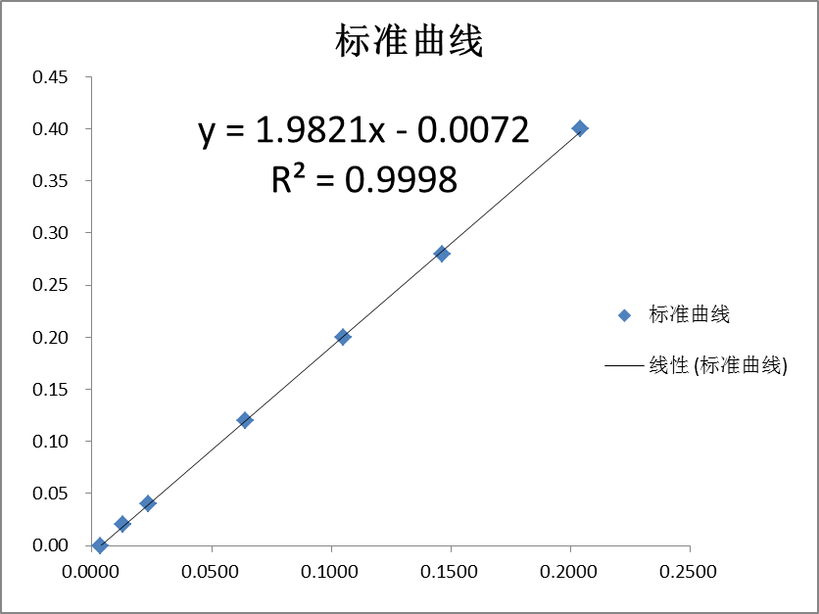
图一 标准曲线图（x-吸光度(A-700nm)；y-标液浓度（μg/mL））

标准溶液曲线：y = 1.9821x - 0.0072；R² = 0.9998。由标准曲线计算得样品溶液实际磷含量，见表三。
表三 数据结果处理
样品编号 | 测样吸光度  (A-700nm) | 测样浓度  （μg/mL） | 原样浓度  （μg/mL）
2-1 | 0.0171 | 0.026764 | 0.066911
0# | 0.1133 | 0.217486 | 21.74861
因此得知，2-1号样品，磷含量为6.69×10⁻²μg/mL；0#样品，磷含量为21.75μg/mL。
（七）问题总结：
1、比色管定容步骤决定了标准曲线的R值，因此，定容步骤要仔细。
2、存在比色管油性挂壁，致使液体不能出现凹液面，此时需要使用洁净的比色管重新配制。
3、滴加少量溶液时，取多量，从大刻度向小刻度滴加可以保证滴加溶液的精确性。

